Лабораторная работа № 2

Детерминированные циклические вычислительные процессы с управлением по аргументу

Цель работы: научиться реализовывать алгоритмы детерминированных циклических вычислительных процессов с управлением по аргументу средствами Free Pascal.

Оборудование: PC, Lazarus

Задача № 1

Постановка задачи: Написать программу, которая позволит вычислить n!, где n вводится с клавиатуры.

Математическая модель:
F= n!

Список идентификаторов (обозначение переменных):
Таблица 1

Имя | Смысл | Тип
n | Вводимые данные | longint
F | Искомое значение | real
I | Параметр цикла | longint

Блок-схема:
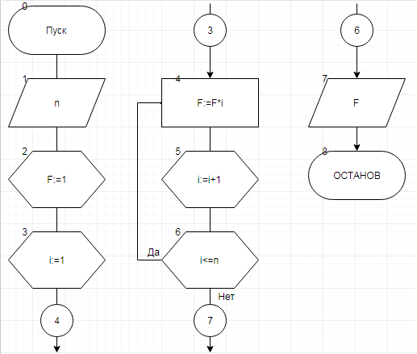

Код программы:
program zadanie1;
var i,n : longint;
F : real;
begin
writeln('Vvedite n');
readln(n);
F:=1;
for i := 1 to n do
F:=F*i;
writeln('Factorial = ',F:0:0);
readln();
end.

Результаты выполненной работы:
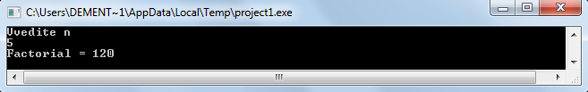

Анализ результатов вычисления: программа вычисляет с помощью цикла и выводит на экран факториал некоторого числа n.

Задача №2

Постановка задачи: Написать программу, которая позволит рассчитать значения для построения диаграммы направленности антенны в вертикальной плоскости. Q меняется в диапазоне от 0 до 90 градусов с шагом 1 градусов, a= 13.5, лямбда = 3 см.

Математическая модель:
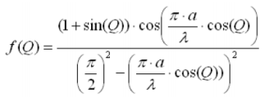

Блок-схема:
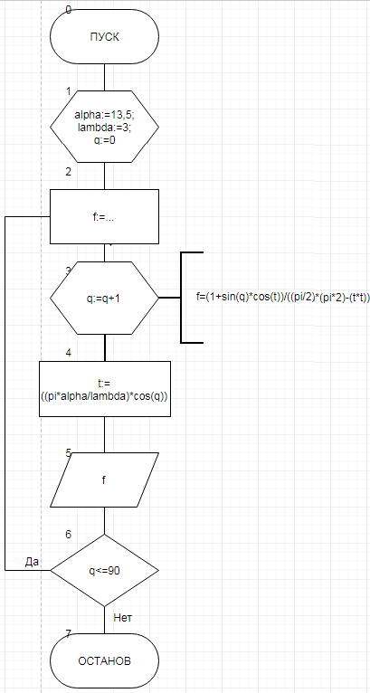

Код программы:
program zadanie2;
var q:integer;
t,alpha,lambda,f: real;
begin
alpha:=13.5;
lambda:=3;
for q:= 0 to 90 do begin
t:=((pi*alpha/lambda)*cos(q));
f:=(1+sin(q)*cos(t))/((pi/2)*(pi/2)-(t*t));
writeln(q,'. F = ',f:3:5);
end;
readln();
end.

Список идентификаторов (обозначение переменных):
Таблица 2

Имя | Смысл | Тип
q | Градусы наклона | integer
t | Промежуточная переменная для ((pi*alpha/lambda)*cos(q)); | real
alpha | Значение альфа | real
lambda | Значение лямбда | real
f | Искомое значение | real

Результаты выполненной работы:

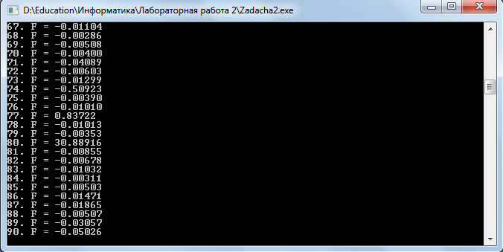

Анализ результатов вычисления: Программа вычисляет и выводит на экран значения для построения диаграммы направленности антенны в вертикальной плоскости в соответствии с формулой, используя цикл.

Задача №3

Постановка задачи: вычислить значение выражения
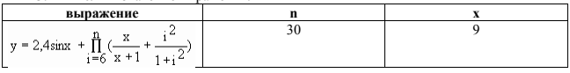

Математическая модель:

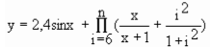
Для вычисления произведения от i=6 до n используется переменная pr, т.е.:
y= 2,4sinx + pr.

Список идентификаторов (обозначение переменных):
Таблица 3

Имя | Смысл | Тип
x | Элемент выражения | real
y | Результат вычислений | real
i | Элемент выражения | integer
pr | Произведения от i=6 до n | real
n | Элемент выражения | integer

Блок-схема:
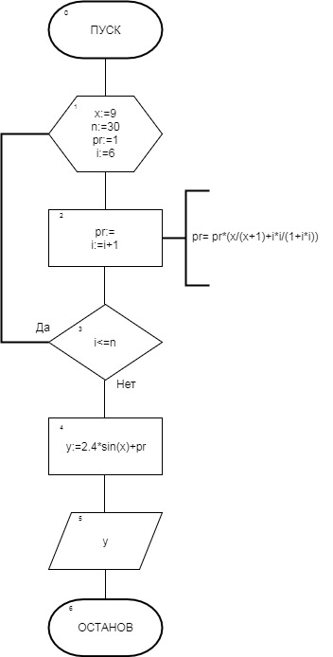

Код программы:

program Zadacha3;

var

y, x, pr:real;

i, n: integer;

begin

n:=30;

x:=9;

pr:= 1;

for i:= 6 to n do

begin

pr:= pr*(x/(x+1)+i*i/(1+i*i));

end;

y:= 2.4*sin(x)+pr;

writeln('y= ', y:2:5);

readln();

end.

Результаты выполненной работы:
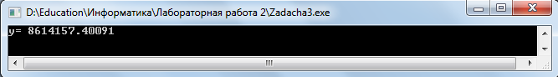

Анализ результатов вычисления: Программа вычисляет с помощью цикла и выводит на экран некоторое значение y в соответствии с формулой.

Задача №4

Постановка задачи: Написать программу, которая вычисляет значение выражения. N вводится пользователем.

Математическая модель:

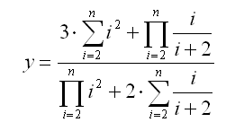

Список идентификаторов (обозначение переменных):
Таблица 4

Имя | Смысл | Тип
y | Искомое значение | real
pr1 | Произведение 1 | real
pr2 | Произведение 2 | real
sum1 | Сумма 1 | real
sum2 | Сумма 2 | real
i | Параметр цикла | integer
n | Входные данные | integer

Блок-схема:
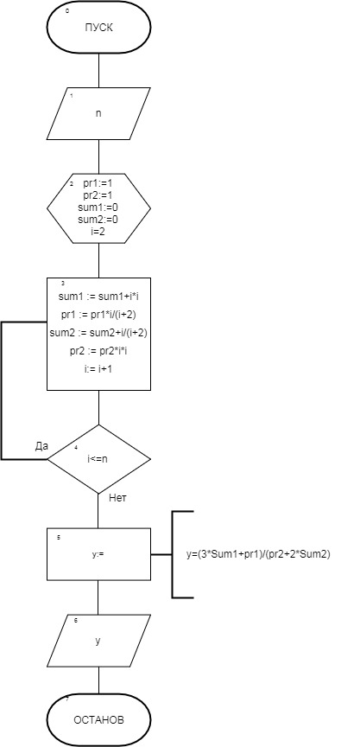

Код программы:

program zadanie4;

var y,pr1,pr2,sum1,sum2 : real;

i,n : integer;

begin

writeln('Vvedite N');

readln(n);

pr1 := 1;

pr2 := 1;

sum1 := 0;

sum2 := 0;

for i:= 2 to n do begin

sum1 := sum1+i*i;

pr1 := pr1*i/(i+2);

sum2 := sum2+i/(i+2);

pr2 := pr2*i*i;

end;

y := (3*Sum1+pr1)/(pr2+2*Sum2);

writeln('y = ',y:2:5);

readln();

end.

Результат выполненной работы:

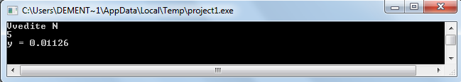

Анализ результатов вычисления: Программа вычисляет с помощью цикла и выводит на экран некоторое значение y в соответствии с формулой.

Вывод.
Детерминированный циклический вычислительный процесс представляет собой изолированную структуру, которая может потенциально существовать бесконечно долгое время. Число состояний структуры следует принять конечной величиной, равной n.

